«Не думать о каждом шаге»: российские инженеры представили электронный коленный модуль для людей после ампутации бедра

Группа компаний «МЕТИЗ» представила первое изделие новой отечественной линейки электронных гидравлических коленных модулей с интеллектуальным управлением. Разработка предназначена для людей после ампутации бедра и призвана сделать передвижение на протезе более устойчивым, предсказуемым и безопасным.

Новый модуль объединяет механику, электронику и интеллектуальные алгоритмы: встроенные датчики в реальном времени анализируют нагрузку, угол сгибания и характер движения пользователя, а система управления на основе этих данных автоматически регулирует сопротивление гидравлики. Благодаря этому модуль адаптируется к различным повседневным сценариям: ходьбе с переменной скоростью по ровной и пересечённой местности, спуску по лестнице и наклонным поверхностям попеременным шагом, движению по пандусам, посадке в автомобиль, езде на велосипеде и даже ходьбе спиной вперёд. Надёжная работа коленного модуля позволяет человеку не тратить усилия на контроль каждого шага.

Работа над первым изделием новой линейки «МЕТИЗ» велась несколько лет и включала разработку механической конструкции, сенсорной и исполнительной систем, встроенного алгоритма управления и мобильного приложения. Новый коленный модуль создавался при поддержке Министерства промышленности и торговли Российской Федерации. Субсидия выделялась на создание научно-технического задела.
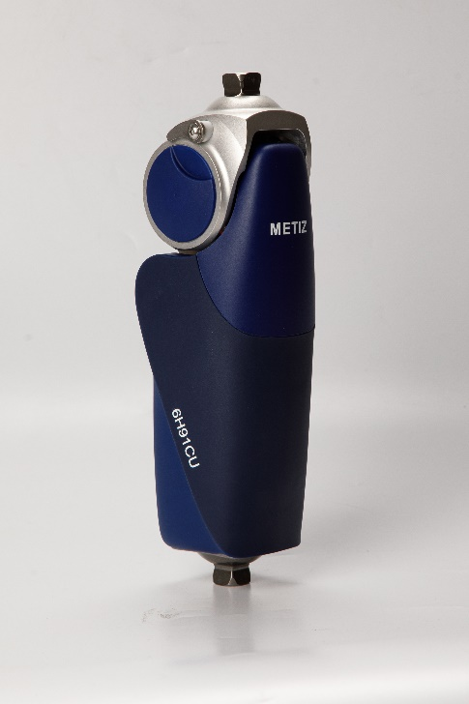
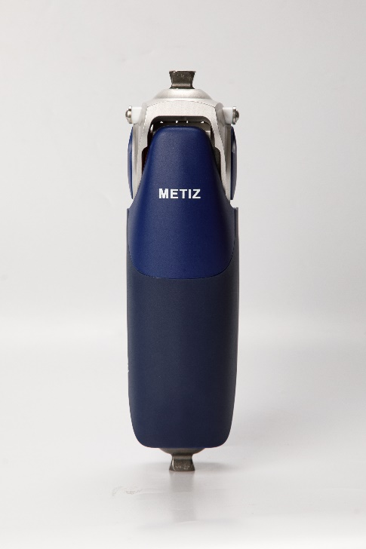
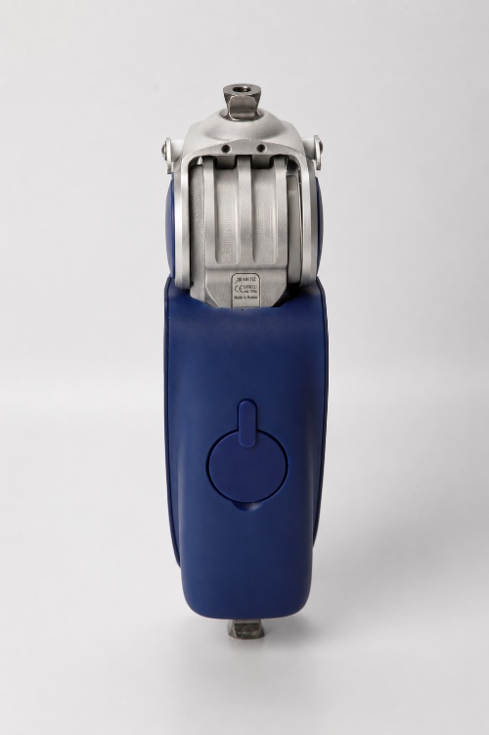

Безопасность как главный приоритет

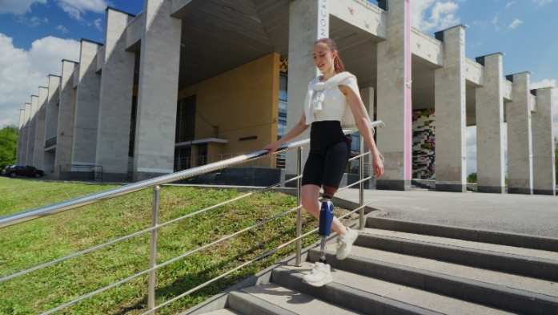
Первое изделие новой линейки «МЕТИЗ» относится к мехатронным системам: в нём механическая конструкция, гидравлическая система, датчики, исполнительные элементы и система управления работают как единое целое. Такая архитектура позволяет изделию анализировать положение протеза, действующие нагрузки и текущий вид активности, а затем в режиме реального времени адаптировать работу коленного модуля под движение пользователя.

Главная задача устройства — обеспечить безопасность движения. При опоре на протез коленный модуль должен предотвращать непроизвольное сгибание, а во время переноса ноги — снижать риск спотыкания и помогать сохранить естественную траекторию движения.

За адаптацию к движению отвечает сенсорная система, включающая шестиосевой силомоментный датчик, энкодер угла сгибания и модуль определения положения. На основе этих данных система управления определяет наиболее вероятный вид активности и подбирает параметры работы модуля для ходьбы с разной скоростью, движения по лестницам и наклонным поверхностям, посадки, вставания и других повседневных действий. Модуль рассчитан на пользователей с повседневной и повышенной активностью — от спокойных прогулок до динамичного городского ритма.

Значение высокофункциональных комплектующих определяется не только сложностью применяемых технологий, но прежде всего тем, насколько полно они помогают человеку восстановить утраченные возможности.

«Высокофункциональные изделия позволяют добиться той компенсации нарушенных функций, которые были присущи человеку до ампутации», — отметил Дмитрий Лигомина, представитель Минтруда России.

Контекст рынка

Выход электронного коленного модуля на рынок происходит на фоне растущего запроса на современные, надёжные и доступные решения для протезирования. Сегодня всё большее значение имеют не только технические характеристики изделий, но и качество комплектующих, сервисное сопровождение, а также возможность человека вернуться к привычной повседневной активности.

Одновременно развивается система комплексной реабилитации: внедряются единые стандарты оказания услуг, а обратная связь пользователей становится одним из основных инструментов оценки их качества.

«Благодаря внедрению стандартов комплексной реабилитации, в том числе по протезированию, которое уже сейчас работает по новым правилам, мы видим конкретный результат. По итогам прошлого года порядка 98% граждан положительно оценивают качество услуг протезирования, которые они получили. После таких услуг проводится анкетирование на портале “Госуслуги”, где люди оценивают не только соблюдение предприятиями всех стандартов и то, насколько удобно им пользоваться техническими средствами реабилитации, но и делятся своей обратной связью», — рассказал Дмитрий Лигомина, представитель Минтруда России.

При этом результат протезирования во многом зависит от того, насколько уверенно человек может использовать изделие в реальных жизненных ситуациях.

«В протезировании важно не только создать технически сложное изделие, но и сделать так, чтобы человек мог доверять ему в обычной жизни. Для пользователя протеза каждый маршрут состоит из десятков небольших ситуаций: выйти из дома, пройти по
лестнице, изменить темп, не думать постоянно о каждом движении. Поэтому для нас электронный коленный модуль — это прежде всего технология, которая должна помогать человеку возвращать самостоятельность в повседневных действиях», — Николай Ермалюк, учредитель группы компаний «МЕТИЗ».

Технические характеристики коленного модуля:

Параметр | Характеристика
Тип изделия | электронный гидравлический коленный модуль с интеллектуальным управлением
Уровни активности пользователей протеза | УА2, УА3, УА4 по ГОСТ Р 72408-2025
Максимальная  масса пользователя | до 125 кг
Угол сгибания в составе протеза | до 135°
Степень защиты от воды | IP67
Продолжительность работы при полностью заряженной батарее | От 3 до 6 дней в зависимости от активности пользователя
Время полной зарядки | 4 часа
Температура эксплуатации | от −10 до +45 °C

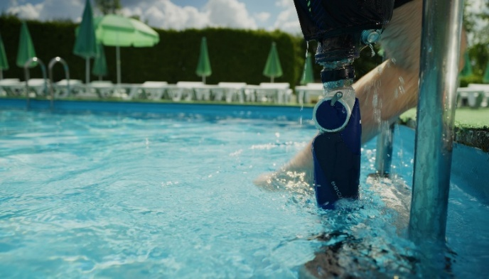
Защита от воды

Отдельное внимание при разработке было уделено эксплуатации во влажной среде. Коленный модуль имеет степень защиты IP67, что означает полную защиту от пыли и возможность кратковременного погружения в воду на глубину до одного метра продолжительностью до 30 минут. Допускается контакт с пресной, солёной, хлорированной и водопроводной водой. Для использования во влажной среде предусмотрена механическая блокировка модуля в полностью выпрямленном положении.

«Для пользователя это не опция, а свобода. Дождь, душ, бассейн, поездка к морю — протез не должен диктовать, куда можно идти, а куда нет», — поясняет Николай Ермалюк.

Настройка через мобильное приложение
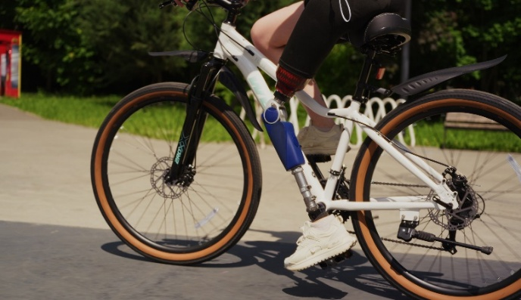
Настройка выполняется через мобильное приложение. В нём предусмотрены два режима работы — для протезиста и для пользователя.

Первичная настройка проводится протезистом в мастерской совместно с пользователем. Приложение помогает адаптировать параметры работы модуля под индивидуальные особенности человека: походку, длину шага, уровень активности, опыт использования протеза и повседневные маршруты. При необходимости настройки можно скорректировать после начала эксплуатации.

В модуле используется литий-полимерный аккумулятор. При полностью заряженной новой батарее время работы составляет до трёх дней, полная зарядка занимает около четырёх часов. Зарядное устройство подключается к модулю с помощью магнитного крепления.

«Даже самый технологичный коленный модуль требует индивидуальной настройки и обучения пользователя. У людей отличается походка, длина шага, уровень активности, опыт использования протеза и повседневные маршруты. Поэтому для специалиста важно не просто установить изделие, а подобрать настройки так, чтобы человек постепенно начал доверять протезу и использовать его увереннее в реальных условиях — дома, на улице, на лестнице, в транспорте», — отмечает Николай Ермалюк.

Импортозамещение и локализация

Создание первого изделия новой линейки электронных коленных модулей «МЕТИЗ» стало шагом в развитии собственных высокотехнологичных комплектующих для протезирования нижних конечностей — сегмента, где традиционно представлены крупные зарубежные производители. Проект опирается на собственные инженерные и производственные компетенции в области механики, гидравлики, сенсорики, алгоритмов управления и сервисного сопровождения сложных протезных изделий.

Разработка ведётся в рамках общего развития отечественной компонентной базы для протезирования и последовательного расширения номенклатуры российских функциональных узлов.

«По итогам 2025 года совокупный объём производства функциональных узлов протезов для верхних и нижних конечностей в стоимостном выражении увеличился на 16%. Порядка 20 отечественных производителей работают в направлении импортозамещения и организации локального производства комплектующих для изготовления протезов верхних и нижних конечностей. Уже сейчас российская промышленность производит 12 из 17 видов основных функциональных узлов для изготовления протезов, включая высокофункциональные изделия с микропроцессорным управлением. Ещё четыре вида узлов находятся в разработке у отечественных предприятий, в том числе и у ГК “МЕТИЗ”», — сообщила Екатерина Приезжева, представитель Минпромторга России.

При этом в части электронных компонентов, как и в большинстве сложных мехатронных изделий, сохраняются технологические нюансы. В целом по производству уровень локализации достигает 90%. Это позволяет компании развивать собственную компонентную базу, повышать устойчивость поставок и снижать зависимость от внешних факторов. Продукция поставляется в более чем 50 стран, что подтверждает востребованность российских протезных решений не только на внутреннем, но и на международном рынке.

Сервис в России: производитель всегда на связи

Одно из ключевых преимуществ российской разработки — прямая доступность инженеров и сервисной службы. Для сложных электронных изделий важно не только качество самого модуля, но и настройка, сопровождение, диагностика и сервис. Пользователи и протезисты могут оперативно получить консультацию. В случае необходимости замены комплектующих или диагностики устройства не требуется длительного ожидания.

«Для пользователя электронного протеза важно понимать, что за изделием стоит доступная сервисная команда. Возможность оперативной коммуникации со специалистами производителя повышает доверие к технологии и помогает быстрее учитывать практический опыт эксплуатации», — считает Николай Ермалюк.

Практика и развитие

Перед первыми установками модуль прошёл цикл внутренних испытаний. Сейчас компания собирает обратную связь от пользователей и протезистов: эти данные используются для уточнения настроек, развития алгоритмов управления и подготовки следующих версий изделия.

В планах — расширение функциональности, повышение степени влагозащиты и дальнейшее развитие линейки интеллектуальных устройств для разных групп пользователей.

